全国2008年1月高等教育自学考试
流体力学试题
课程代码：03347
一、单项选择题（本大题共10小题，每小题2分，共20分）
在每小题列出的四个备选项中只有一个是符合题目要求的，请将其代码填写在题后的括号内。错选、多选或未选均无分。
1．气体与液体的粘度随着温度的升高分别( )
A．减小、减小 B．增大、减小
C．减小、增大 D．增大、增大
2．MN曲面上的压力体图为( )
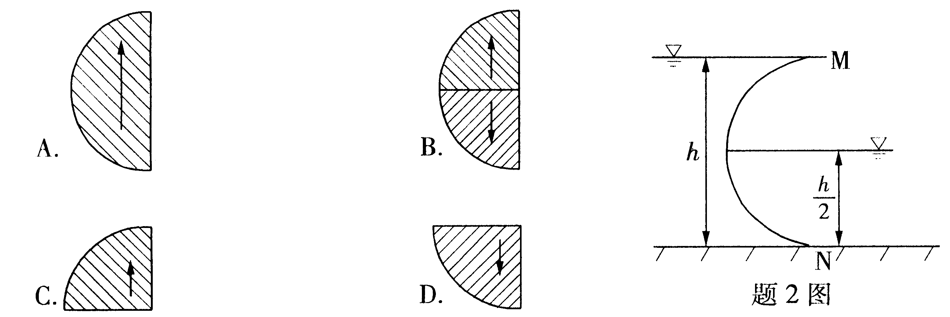

3．皮托管可以用作测量流体的( )
A．点流速 B．断面平均流速
C．压强 D．流量
4．已知输油管直径d=250mm，长度l=8000m，油的密度$ρ$=850kg/m³，运动粘度v=0.2cm²/s，若保持层流流态，此时过流断面上轴线处的流速为( )
A．73.6cm/s B．36.8cm/s
C. 18.4cm/s D．9.2cm/s
5．如图所示的并联管路，已知两支路的比阻之比a₁／a₂ =1，管长之比l₁／l₂ =2，则两支管的流量之比Q₁／Q₂为( )
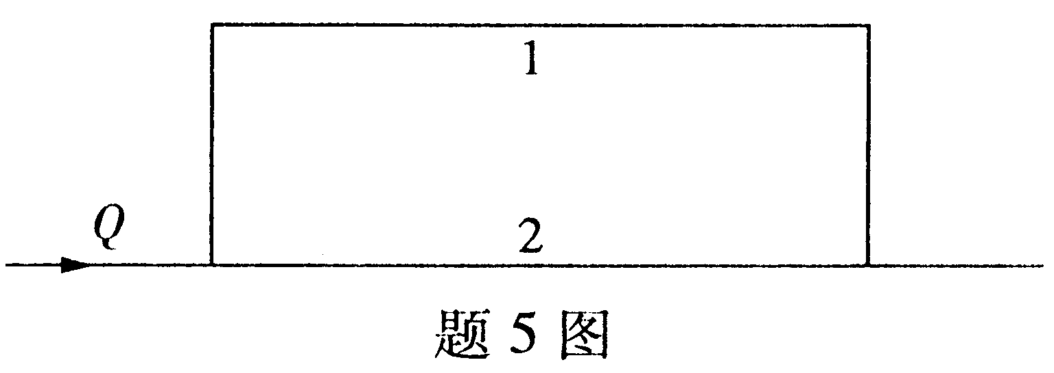
A．2
B．$\sqrt{2}$
C．$\frac{\sqrt{2}}{2}$
D．$\frac{1}{2}$
6．有一混凝土衬砌的矩形渠道，已知底宽b=2m，水深h=lm，粗糙系数n=0.01，底坡i=0.001，则断面平均流速v为( )
A．4.47m／s B．3.98m／s
C．3.16m／s D．1.99m／s
7．若明渠水流为缓流时，则( )
A．h>h_{c} B.$\frac{\text{de}}{\text{dh}}$<0
C．F_{r}>1 D．i<i_{c}
8．一自由溢流直角宽顶堰，流量系数为0.35，包括行近流速水头的堰前水头为2m，则通过宽顶堰的单宽流量为( )
A．2.19m³／s B．2.61m³／s
C．3.10m³／s D．4.38m³／s
9．地下水渐变渗流，过流断面上各点的渗透速度按( )
A．线性分布 B．抛物线分布
C．均匀分布 D．对数曲线分布
10．在进行水力模型实验时，要实现有压管流的动力相似，一般应选( )
A．弗劳德准则 B．雷诺准则
C．欧拉准则 D．马赫准则
二、填空题（本大题共10小题，每小题2分，共20分）
请在每小题的空格中填上正确答案。错填、不填均无分。
11．静止流体能承受的表面力为__________。
l2．均匀流是指流线是____________的流动。
13．当流动处于紊流光滑区时，其沿程水头损失h_{f}与流速v的_______次方成正比。
14．一管路长l=100m，水头损失h_{f}=0.8m，管道d=200mm，发生均匀流管路的单位面积上边壁摩擦阻力为________Pa。
l5．管道内水流速度突然变化的因素(如阀门突然关闭)是引发水击的条件，水本身具有_________则是发生水击的内在原因。
16．计算孔口与管嘴出流的损失时，通常只考虑_________损失。
17．欲使水力最优梯形断面渠道的水深和底宽相等，则渠道的边坡系数m应为_________。
18．当堰顶厚度与堰上水头的比值介于2.5与10之间时，这种堰称为___________。
19．达西装置中的圆筒直径为20cm，土层厚度为40cm(即两测压管间距为40cm)，两测压管的水头差为20cm，土样的渗透系数k为0.0l06cm／s，则测得通过的流量Q为____________ ml／min。
20．已知明渠水流模型实验的长度比尺$λ_{l}$=4，若原型和模型采用同一种流体，则其流量比尺$λ_{Q}$为____________。
三、名词解释题（本大题共5小题，每小题3分，共15分）
21．测压管水头
22．水力坡度
23．紊流
24．长管
25．断面单位能量
四、简答题（本大题共3小题，每小题5分，共15分）
26．一个水深1.5m、水平截面积为3m×3m的水箱，箱底接一直径d=200mm，长为2m的竖直管，在水箱进水量等于出水量情况下作恒定出流，不计水头损失。试求点3的压强。
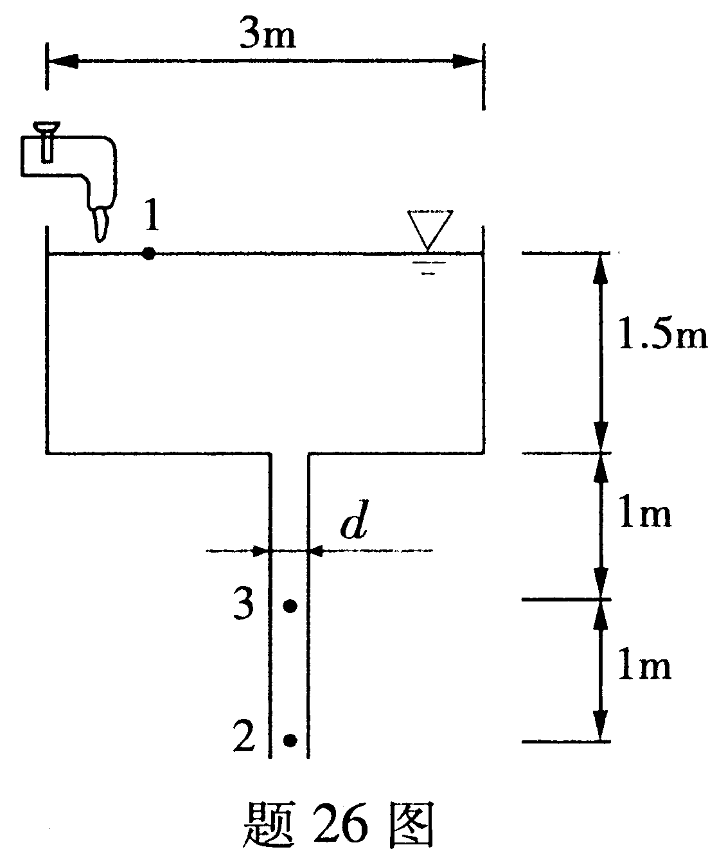

27．如图所示的串联供水管路，各段管长l_{AB}=350m，l_{BC}=300m；管径d_{AB}=300mm，d_{BC}=200mm；流量q₁=100l／s，q₂=90l／s；若管路的沿程摩阻系数$λ_{\text{AB}}$=0.03，$λ_{\text{BC}}$=0.035，C点需要的自由水头H_{c}=25m，试求水塔的供水高度H。
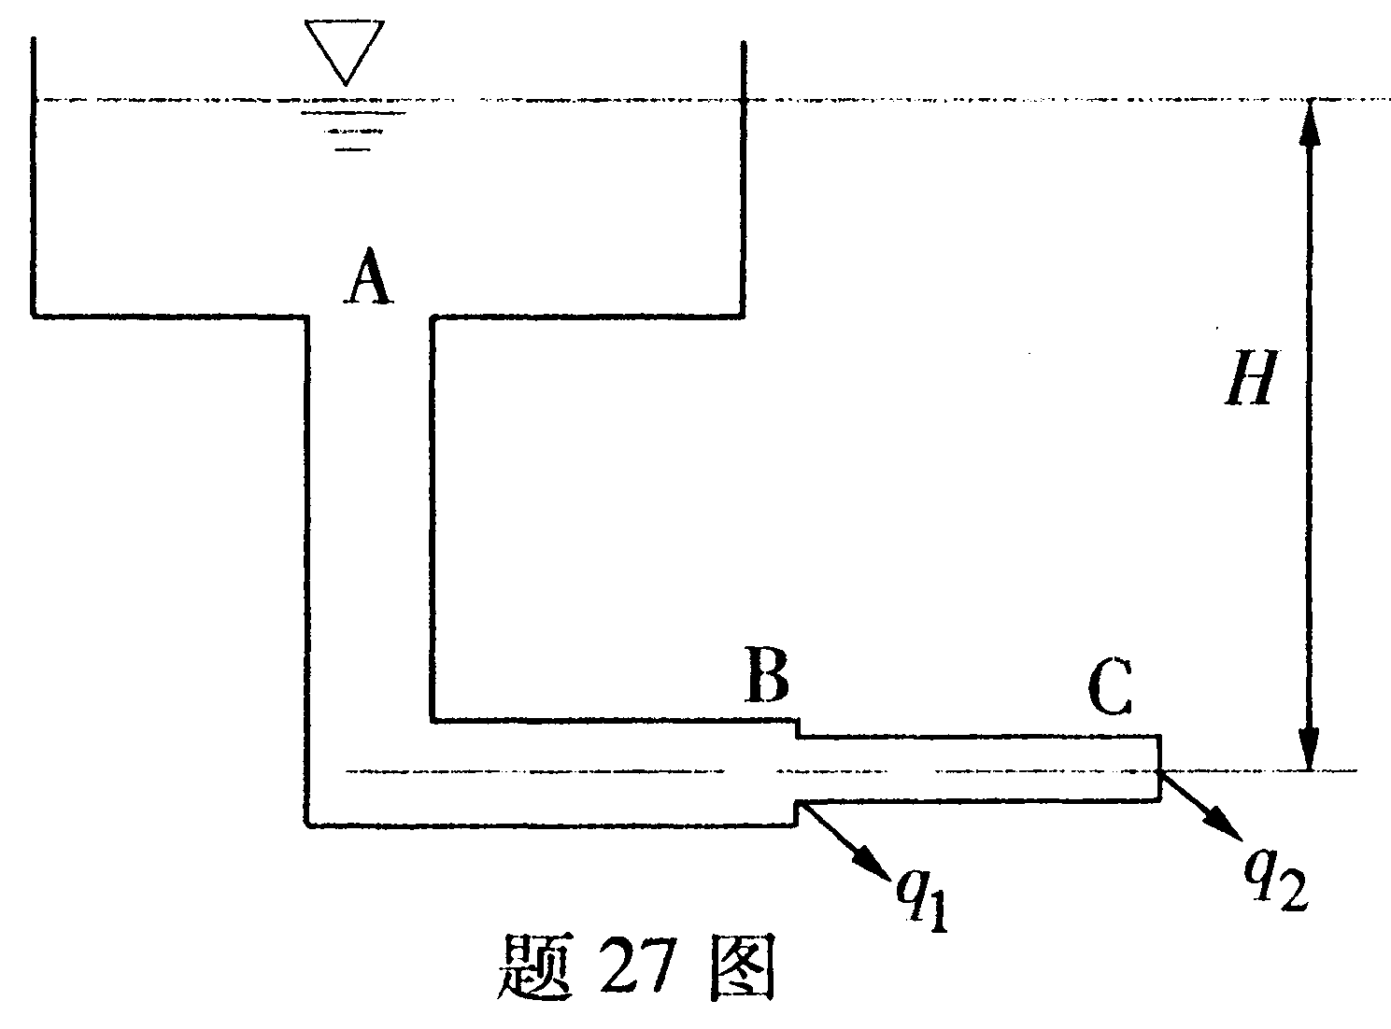

28．正常水深(即明渠均匀流水深)与哪些因素有关?若其它条件不变，只增大渠壁粗糙系数时，正常水深将如何变化?
五、计算题（本大题共3小题，每小题10分，共30分）
29．如图所示一平板闸门AB，门宽为2m，试求作用在支撑梁M上的力，假设忽略门重。

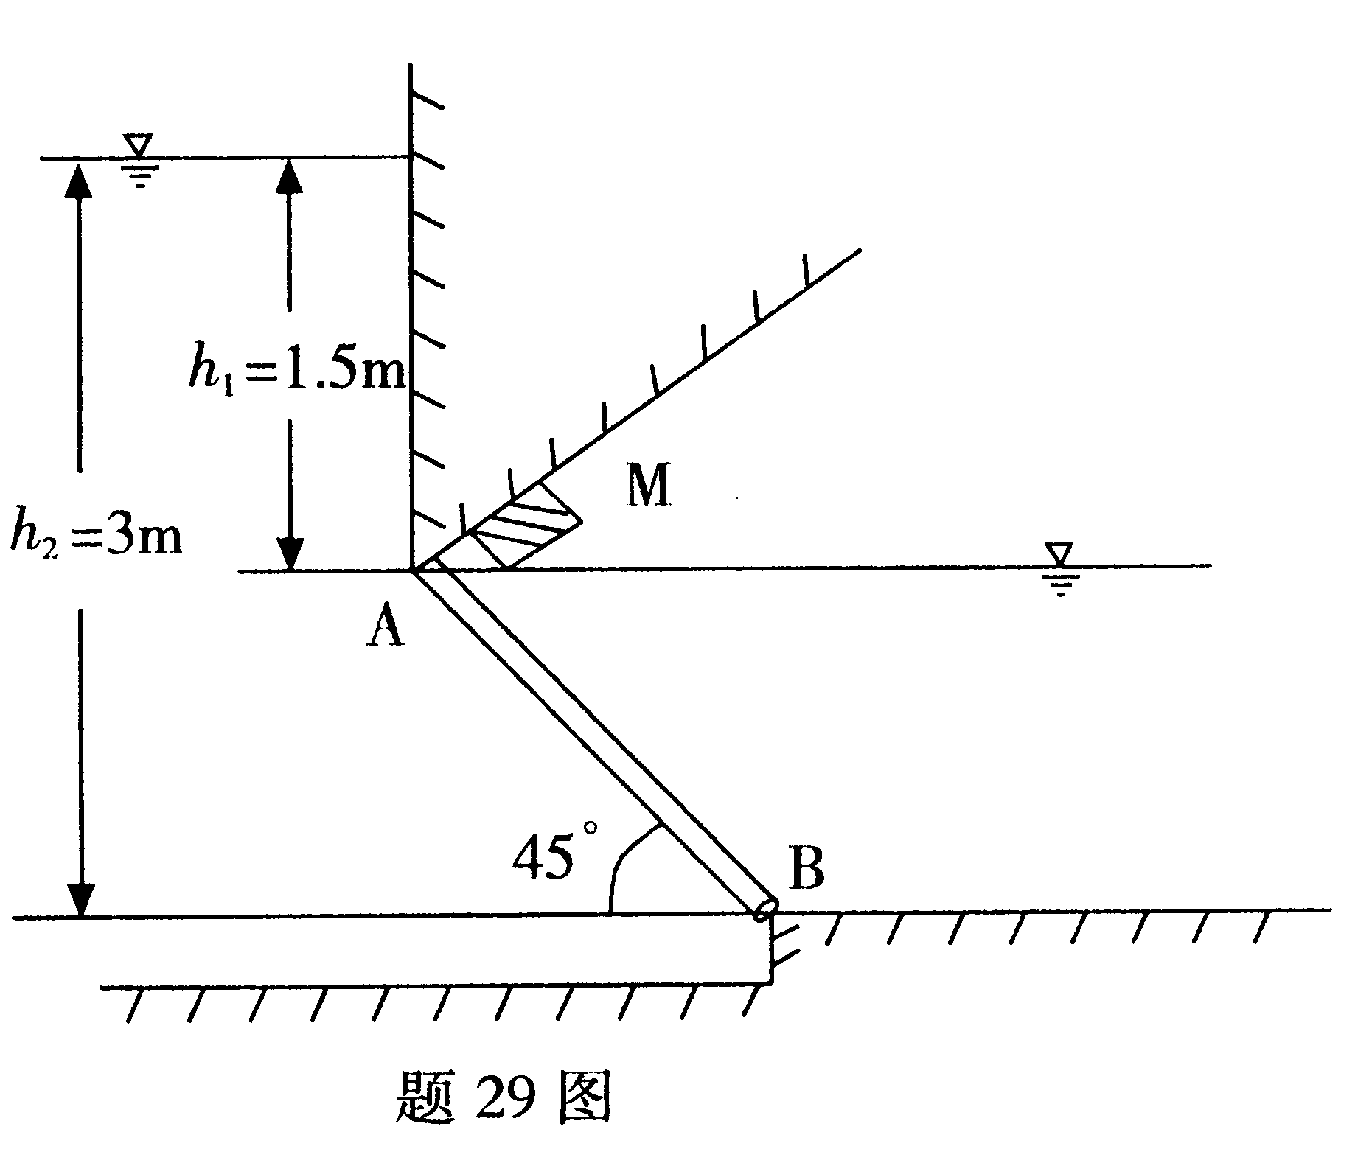

30．一拦河滚水坝，当通过流量Q为40m³／s时，坝上游水深H为10m，坝后收缩断面处水深h_{C}为0.5m，已知坝长L为7m，求水流对坝体的水平总作用力。
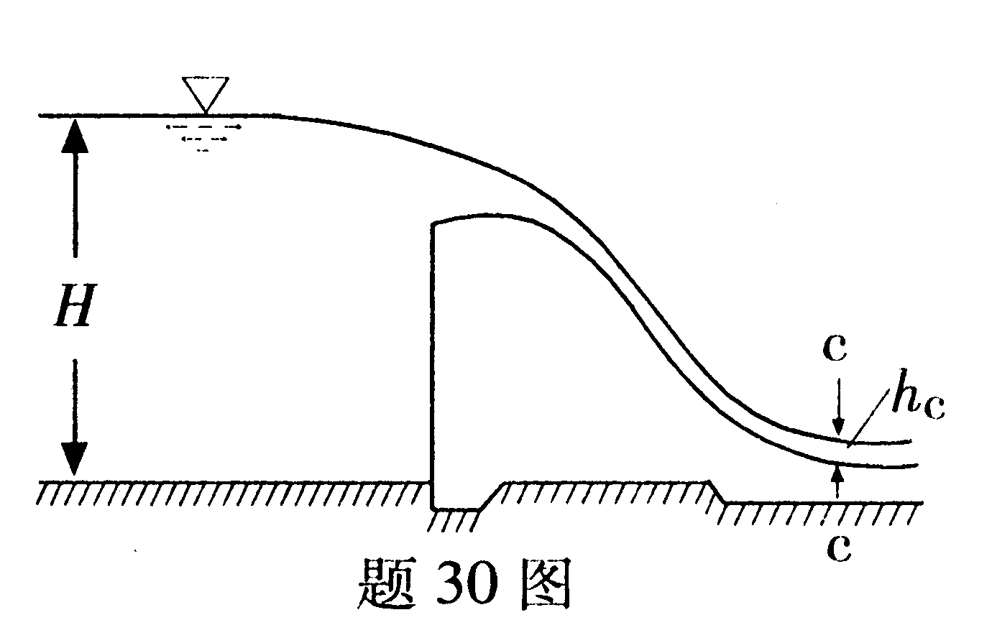

31．有一梯形断面渠道，已知渠长l=500m，底宽b=2m，渠中水深h=1m，边坡系数m=2，粗糙系数n=0.02，测得流量Q=6m³／s。水的运动粘度v=1.01×10⁻⁶m²／s，试判别水流为层流还是紊流，并计算沿程水头损失。

